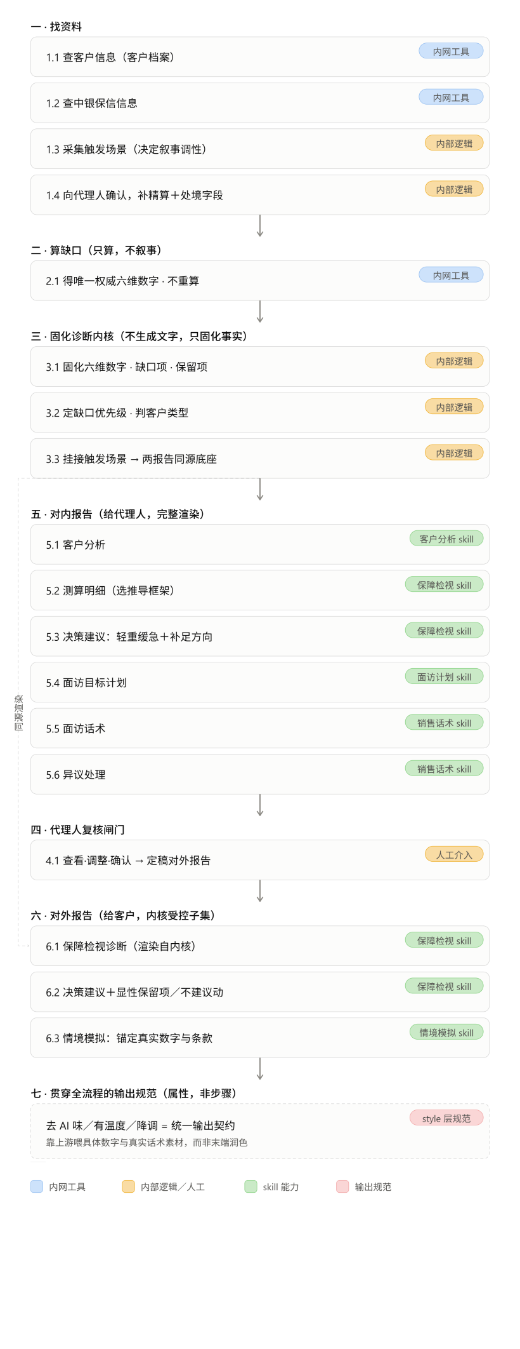
一、找资料
1.1 查客户信息（调用内网工具＋工具内部客户档案）
1.2 查中银保信信息（调用内网工具）
1.3 采集本次检视的触发场景（孤儿单／生命事件如生育购房换工作／年度例检／身边确诊等）——决定下游全部叙事调性
【补充触发场景全集，及对应的各个触发场景和叙事调性】
1.4 根据已有信息向代理人确认，并引导补充关键信息；补充分两类字段：①精算所需字段（服务计算）②处境/心理字段（人生阶段、目标、风险态度、担忧点——服务后续客户分析与情境模拟）
【补充所需全部字段及信息，包括字段清单、内容、重要程度等】
【补充向代理人追问的策略，包括追问轮次数、追问字段优先级、每次追问内容规则等】
接入内网工具，可优先关注“本设计”sheet，“自行计算”sheet用于参考客户信息字段设计

二、算缺口（只算，不叙事）
2.1 直接调用公司内网保障检视缺口测算工具，得到唯一权威的六维数字（调用内网工具）
【补充内网工具的输出样例、具体格式和含义等，】

三、固化诊断内核（不生成任何文字，只固化事实）
3.1 固化六维数字、缺口项、保留项（一等输出，显性标注"这张保单很好/这项不必买/旧条款要保住"等）
【补充保障检视 skill逻辑、诊断内核判断逻辑等】
这是这一层的核心目的与逻辑，大模型输出的MD文件，可能和实际落地细节有偏差。所以，这是一份"为什么这么设计"的总述,不是"具体怎么做"的细节。细节会随落地变,但核心逻辑不该变。可以以核心目的为纲，参考MD文件调整。
这是大模型输出的schema和设计文档

3.2 确定缺口优先级排序＋判定客户类型（标准／高客，决定走收入替代线还是保单三角架构线）
【补充优先级排序逻辑等，当前可依据模型自身能力跑通】
3.3 挂接触发场景，形成本次检视的完整事实底座——对内对外两份报告此后都是它的渲染，保证同源不漂移

四、代理人复核闸门
4.1 先出对内报告 → 代理人查看、调整、确认 → 再据此定稿对外报告（既是质控，也是对外准销售材料的合规责任落点）

五、生成对内报告（给代理人完整渲染）
5.1 客户分析（客户分析 skill）
【补充客户分析skill等，当前可依据模型自身能力跑通】
5.2 测算明细：为内核里的数字选择一种推导框架呈现（生命价值法给上限锚、遗属需求法等；高客不适用此四法，走三角架构叙事）（保障检视 skill）
【补充保障检视skill逻辑等】
5.3 决策建议（缺口的轻重缓急与补足方向，哪一维最紧急、加保 / 新单 / 减额缴清 / 退保怎么决策、按什么顺序动、为什么）——不产出"买什么"，产品/预算/附加险留给方案推荐模块，合规闸门也留在那边
【补充保障检视skill逻辑等】

与1.3、3.1、5.2、5.3做了一致性校验，整体关系映射结构总梳理。
5.4 面访目标计划（面访计划 skill）
【补充面访计划skill等，当前可依据模型自身能力跑通】
5.5 面访话术（销售话术 skill）
【补充销售话术skill等，当前可依据模型自身能力跑通】
5.6 异议处理（销售话术 skill）
【补充销售话术skill等，当前可依据模型自身能力跑通】
【报告样例已有：】

六、生成对外报告（给客户，内核的受控子集）
6.1 保障检视诊断（渲染自内核）
6.2 检视后决策建议，显性包含保留项/不建议动、及5.3决策建议（渲染自内核）
6.3 情境模拟：必须锚定已算出的真实数字与真实条款（如"今天出事，钱从哪来、多久到、够撑几年"的推演链），不自由发挥、不夸大
【报告样例已有：】

七、贯穿全流程的输出规范（不是步骤，是属性）
去 AI 味／有温度／降调，做成所有生成 skill 的统一输出契约（style 层），靠上游喂具体数字与真实话术素材实现，而非末端润色器。
整体规划：
所需书籍：

